辽宁省铁岭县金家沟村建筑用白云岩、石英砂岩
矿产资源开发利用方案

铁岭县自然资源局
2025年4月

辽宁省铁岭县金家沟村建筑用白云岩、石英砂岩矿产资源开发利用方案

编 制 单 位：辽宁省第九地质大队有限责任公司
法定代表人：王 波
总工 程 师：姜宝军
项目负责人：董爱宇
项目审核人：张 赫

开发利用方案编写人员名单表

方案主编人
姓名 | 职务 | 专业 | 技术职称 | 签名
董爱宇 | 项目负责 | 地质 | 工程师 | 
方案主要编写人员
序号 | 编写人 | 专业 | 技术职称 | 签名
1 | 张赫 | 地质 | 高级工程师 | 
2 | 李杨 | 水工环 | 高级工程师 | 

目 录
前 言 1
（一）编制目的 1
（二）编制依据 1
一、矿山基本情况 4
（一）地理位置与区域概况 4
（二）申请人基本情况 6
（三）矿山勘查开采历史及现状 8
二、 矿区地质与矿产资源概况 10
（一）矿床地质与矿体特征 10
（二）矿床开采地质条件 13
（三）资源储量情况 16
三、矿区范围 16
（一）符合矿产资源规划情况 16
（二）可供开采矿产资源的范围 17
（三）露天剥离范围 18
（四）与相关禁限区的重叠情况 20
（五）申请采矿权矿区范围 21
四、矿产资源开采与综合利用 22
（一）开采矿种 22
（二）开采方式 25
（三）拟建生产规模 37
（四）资源综合利用 39
五、结论 39
（一）资源储量与估算设计利用资源量 39
（二）申请采矿权矿区范围 40
（三）开采矿种 40
（四）开采方式、开采顺序、采矿方法 40
（五）拟建生产规模、矿山服务年限 41
（六）资源综合利用 41

附件
1、营业执照
2、开发利用方案编制信息及承诺书
3、开发利用方案综合信息表
4、《辽宁省铁岭县李千户镇金家沟村建筑用白云岩详查报告》评审备案证明》（铁县自然资储备字[2025]01号），铁岭县自然资源局，2025年4月10日
5、《辽宁省铁岭县李千户镇金家沟村建筑用白云岩详查报告评审意见书》（铁自事评（储）字[2025]009号），铁岭市自然资源事务服务中心，2025年4月8日
6、关于3DMine矿山工程软件矿产资源储量估算功能模块评审备案的公告

附图

1、铁岭县金家沟村建筑用白云岩、石英砂岩矿区范围图 1:2000
2、铁岭县金家沟村建筑用白云岩、石英砂岩矿区开采终了图(平面布置)
1:2000
3、铁岭县金家沟村建筑用白云岩、石英砂岩矿区开采典型剖面图1:2000
4、铁岭县金家沟村建筑用白云岩、石英砂岩矿区叠合图 1:2000

前 言

（一）编制目的

1、开发利用方案编制情形
本次开发利用方案编制情形属于采矿权新立(集中开采区内新设采矿权）。

2、开发利用方案编制必要性
为了合理开发利用建筑用砂石资源，铁岭县自然资源局依据《铁岭县矿产资源总体规划(2021—2025年)》，在已注销“铁岭县新世捷矿业有限公司”矿区范围基础上设立了“铁岭县李千户镇金家沟村建筑用白云岩集中开采区”，拟在集中开采区勘查完成后新设并出让采矿权。
为办理采矿权新立提供依据，铁岭县自然资源局在完成了区内地质详查工作和评审备案的情况下，委托我公司编制《辽宁省铁岭县金家沟村建筑用白云岩、石英砂岩矿产资源开发利用方案》。

（二）编制依据

1、项目前期工作进展情况
2025年3月，辽宁省第九地质大队有限责任公司完成提交了《辽宁省铁岭县李千户镇金家沟村建筑用白云岩矿详查报告》，报告通过评审并取得铁岭县自然资源局备案，备案编号：铁县自然资储字〔2025〕01号。截止到2025年2月28日，求得勘查区内（+170m以上）建筑用石料总计推断+控制（TD+KZ）资源量总计****万立方米，其中控制（KZ）资源量为****万立方米，推断（TD）资源量为****万立方米。

2、法律法规及相关文件
（1）《中华人民共和国矿产资源法》（2009年8月27日第二次修正，自2009年8月27日起施行；
（2）《矿产资源开采登记管理办法》（2014年7月29日《国务院关于修改部分行政法规的决定》修订）；
（3）《中共中央办公厅 国务院办公厅关于进一步加强矿山安全生产工作的意见》；
（4）《自然资源部关于进一步完善矿产资源勘查开采登记管理的通知》（自然资规〔2023〕4号）；
（5）《自然资源部关于深化矿产资源管理改革若干事项的意见》（自然资规〔2023〕6号）；
（6）《自然资源部 生态环境部 财政部 国家市场监督管理总局 国家金融监督管理总局 中国证券监督管理委员会 国家林业和草原局关于进一步加强绿色矿山建设的通知》（自然资规〔2024〕1号）
（7）《关于调整部分矿种矿山生产建设规模标准的通知》（国土资发〔2004〕208号）
（8）《关于加强矿产资源管理若干事项的通知》（辽自然资规[2023]1号）；
（9）《关于加强非煤矿山安全生产工作的指导意见》的通知（矿安〔2022〕4号），国家矿山安全监察局；
（10）关于印发《辽宁省绿色矿山建设实施方案》的通知（辽宁省自然资源厅 辽宁省财政厅环境厅 辽宁省生态环境厅 中国银行保险监督管理委员会辽宁监管局 中国证券监督管理委员会辽宁监管局），2020年1月14日；
（11）《关于公布新一轮矿产资源总体规划确定重点矿种最低开采规模 的公告》（辽宁省自然资源厅，2022年11月7日）；
（12）《铁岭县矿产资源总体规划（2021-2025 年）》（铁岭县人民政府，2023年5月）;
（13）《矿产资源开发利用方案编制指南》(自然资办发［2024］33号，自然资源部办公厅2024年7月3日）。

3、设计规范及标准
（1）《采矿设计手册 矿产地质卷（上、下册）》（1989年10月）；
（2）《爆破安全规程》（GB6722－2014）；
（3）《金属非金属矿山安全规程》（GB16423-2020）；
（4）《非煤矿山采矿术语标准》（GB/T 51339-2018）；
（5）《固体矿产资源储量分类》（GB/T 17766-2020）；
（6）《矿产资源综合利用技术指标及其计算方法》（GB/T 42249-2022）；
（7）《矿产资源储量规模划分标准》（DZ/T 0400-2022）；
（8）《矿产资源“三率 ”指标要求第6部分：石墨等26种非金属矿产》(DZ/T 0462.6-2023)。
（9）《有色金属采矿设计规范》（GB50771-2012）

4、技术报告依据
（1）《辽宁省铁岭县李千户镇金家沟村建筑用白云岩矿详查报告》辽宁省第九地质大队有限责任公司，2025年3月；
（2）《辽宁省铁岭县李千户镇金家沟村建筑用白云岩详查报告评审意见书》（铁自事评（储）字[2025]009号），铁岭市自然资源事务服务中心，2025年4月8日
（3）《辽宁省铁岭县李千户镇金家沟村建筑用白云岩详查报告》评审备案证明》（铁县自然资储备字[2025]01号），铁岭县自然资源局，2025年4月10日
（4）矿山提供的其他材料。

一、矿山基本情况

（一）地理位置与区域概况

1、矿区位置、隶属关系
辽宁省铁岭县金家沟村建筑用白云岩、石英砂岩矿区位于铁岭县李千户镇金家沟村西约1.5km，行政区划隶属于李千户镇管辖。北距新台子-李千户公路5km，南距(经金家沟、八家沟)沈(阳)-平(岗)公路约6km，矿区与各村屯有乡村公路相连，交通运输方便。距离本区最近火车站为新台子火车站，直距为10km。详见图1-1交通位置图。
矿区国家CGS2000大地坐标极值：
东经：***°**′**″-***°**′**″
北纬：**°**′**″-**°**′**″

图1-1 交通位置图

2、自然地理与经济概况
（1）地形地貌
矿区山脉系长白山支脉吉林哈达岭的延续部分，地貌属低山丘陵区，地势大体是西南高东北低，海拔高度+262.5m至+173.6m，相对高差88.9m，地形坡度小于30°。植被不甚发育，除农作物外，多为自然杂木、灌木等，并有少量人造林。
（2）气象水文
矿区属中温带亚湿润区季风型大陆性气候，年平均气温7.8°C，1月平均气温－13～－17°C，7月平均气温22～25°C，最低气温－31°C，最高气温34.4°C。雨水较充沛，年平均降水量650～750mm，降水量变化大，汛期集中在7～8月份，约占全年的70%以上，有数据以来最大暴雨强度发生在2010年7月，小时降雨量为50mm。年平均蒸发量在1170-1760毫米之间。每年4月-8月季强对流天气较多，雷电天气频发。春季盛行西南风，风速平均5～6m/s，秋季主导风向为东北风，风速平均3～4m/s。无霜期为130～160天，封冻期150天左右，冻土深度一般为120～140cm，最大冻土深度165cm。水系属于辽河水系支流万泉河上游，区域最低侵蚀基准面标高138m。
（3）地震和地质灾害
矿区历史上未发生过较强地震，根据《中国地震动参数区划图》（GB18306-2015），铁岭县地震动峰值加速度为0.10g，地震动加速度反应谱特征周期0.35s，地震基本烈度为Ⅶ度。
根据《铁岭市地质灾害调查区划报告》，矿区属于泥石流、滑坡地质灾害低易发区。通过现场调查，未发生过崩塌、滑坡、泥石流、地面塌陷等地质灾害。
（4）区域经济
矿区位于铁岭县李千户镇，该地农业基础雄厚，山里物产资源丰富。粮食作物以玉米、水稻、大豆为主，主要经济作物有温室蔬菜等。畜牧业以饲养生猪为主，另有绒山羊、改良黄牛、豁鹅等。全镇林地资源丰富，用材林有油松、落叶松、杨、槐、柳、曲、椴、柞、桦等树木。镇内工业企业较为发达，涵盖煤碳、化工、木制品加工、矿业开发、农副产品深加工等行业，其中出口创汇企业2家，产品远销美国、日本、韩国等国家。

（二）申请人基本情况
1、申请人简介
采矿权申请人为铁岭县自然资源局。
2、矿业权设置情况
（1）原采矿权设置情况
集中开采区内原有铁岭县新世捷矿业有限公司已注销，该采矿权最近一次信息如下：
采矿许可证号：C2112212009097120036985
采矿权人：铁岭县新世捷矿业有限公司
矿山名称：铁岭县新世捷矿业有限公司
经济类型：有限责任公司
开采矿种：建筑用白云岩
开采方式：露天开采
生产规模：10.8万吨/年
矿区面积：0.0378平方公里
有效期限：2018年12月22日至2020年8月22日
开采标高；从+233m至+164m
发证机关：铁岭县自然资源局
发证日期：2020年1月3日
原采矿权范围由5个坐标拐点圈定，各拐点坐标见表1-1。

表1-1 矿区拐点平面直角坐标一览表
拐点编号 | 平面直角坐标（国家2000坐标） |  | 备注
拐点编号 | X | Y | 备注
1 |  |  | 开采标高  +233～+164m
2 |  |  | 开采标高  +233～+164m
3 |  |  | 开采标高  +233～+164m
4 |  |  | 开采标高  +233～+164m
5 |  |  | 开采标高  +233～+164m
（2）集中开采区设置情况
2023年铁岭县自然资源局在铁岭县新世捷矿业有限公司矿区范围基础上设立了“铁岭县李千户镇金家沟村建筑用白云岩集中开采区”，所属图幅号K51E012016，设定开采标高自262m至170m，矿区面积0.2km²，由19个坐标拐点圈定，各拐点平面直角坐标见表1-2。
表1-2 集中开采区平面直角拐点坐标一览表
拐点  编号 | 2000国家大地坐标系 |  | 备注
拐点  编号 | X | Y | 备注
1 |  |  | 面积0.2km²
2 |  |  | 面积0.2km²
3 |  |  | 面积0.2km²
4 |  |  | 面积0.2km²
5 |  |  | 面积0.2km²
6 |  |  | 面积0.2km²
7 |  |  | 面积0.2km²
8 |  |  | 面积0.2km²
9 |  |  | 面积0.2km²
10 |  |  | 面积0.2km²
11 |  |  | 面积0.2km²
12 |  |  | 面积0.2km²
13 |  |  | 面积0.2km²
14 |  |  | 面积0.2km²
15 |  |  | 面积0.2km²
16 |  |  | 面积0.2km²
17 |  |  | 面积0.2km²
18 |  |  | 面积0.2km²
19 |  |  | 面积0.2km²

（三）矿山勘查开采历史及现状

1、原采矿权取得及变更情况
铁岭县新世捷矿业有限公司最近一次取得采矿许可证时间点为2018年，采矿许可证号为C2112212009097120036985，有效期至2018年12月22日至2020年8月22日，开采矿种为建筑用白云岩，矿区面积0.0378km²，生产规模4.0万m³/年。
2023年铁岭县自然资源局在注销铁岭县新世捷矿业有限公司矿区范围基础上设立了“铁岭县李千户镇金家沟村建筑用白云岩集中开采区”。计划2025年完成勘查后进行采矿权出让。

2、以往地质勘查工作
1986-1988年辽宁省地质矿产勘查局第九地质大队在此开展1/5万区域地质调查，将该区地层划归上元古界蓟县系雾迷山组石门亚组三段（Jxw₃³）白色石英岩状砂岩、二段（Jxw₃²）灰白色条带状白云岩。
2005年12月辽宁省矿产勘察院铁岭分院对该拟注销矿区地质简测。同时提交了《铁岭县李千户乡泰发采石场地质说明书和矿产资源开发利用方案》。经铁岭市国土资源局评审备案，评审备案号铁国土资储备字2005[49]号。
2015年3月，铁岭鑫川地质勘查工程设计有限公司对该拟注销矿区进行储量核实工作，提交了《辽宁省铁岭县李千户镇金家沟新世捷建筑用白云岩矿资源储量核实报告》。
2018年铁岭县新世捷矿业有限公司对对该拟注销矿区进行资源储量核实工作，提交了《铁岭县新世捷矿业有限公司资源储量核实报告》，经铁岭市国土资源局评审备案，评审备案号铁国土资储备字[2018]19号。
2025年3月，辽宁省第九地质大队有限责任公司对该集中开采区进行详查，编制并提交了《辽宁省铁岭县李千户镇金家沟村建筑用白云岩详查报告》，2025年4月铁岭县自然资源局对其进行了评审备案，备案号（铁县自然资储备字[2025]01号）。

3、矿区现状及周边环境
拟新立矿区区内除已注销的铁岭县新世捷矿业有限公司采矿权之外无其他矿权。
铁岭县新世捷矿业有限公司矿山规模为小型，现状已经停采，开采（开拓）系统简单，主要分为开采区和加工区。开采区主要位于露天采场内，加工区位于工业场地内，内有加工厂房、电气房等建筑设施。
现状露天采场未封闭、开口南东，挖损面积约2.2hm²，北东-南西长轴约200m，北西-南东短轴约110m，采场内已形成2个开采平台，其中底部平台较大，标高177.8m至184.9m，上部平台宽5.8m至15.6m，标高193.41m至205.24m，采场最大高差约64m。露天采场边坡类型为岩石质边坡，边坡岩体基本较完整，稳定性较好，无不良地质作用发生。
工业场地位于采场南东部，规模不大，占地面积约0.69hm²。场地较平坦，标高170.96m至173.54m，现状无积水，排泄条件良好，内有加工厂房及变电房建筑设施。工业场地内除留用的建筑设施用地外，其他损毁区域已治理复垦为旱地，总体上看对周边环境影响有限。
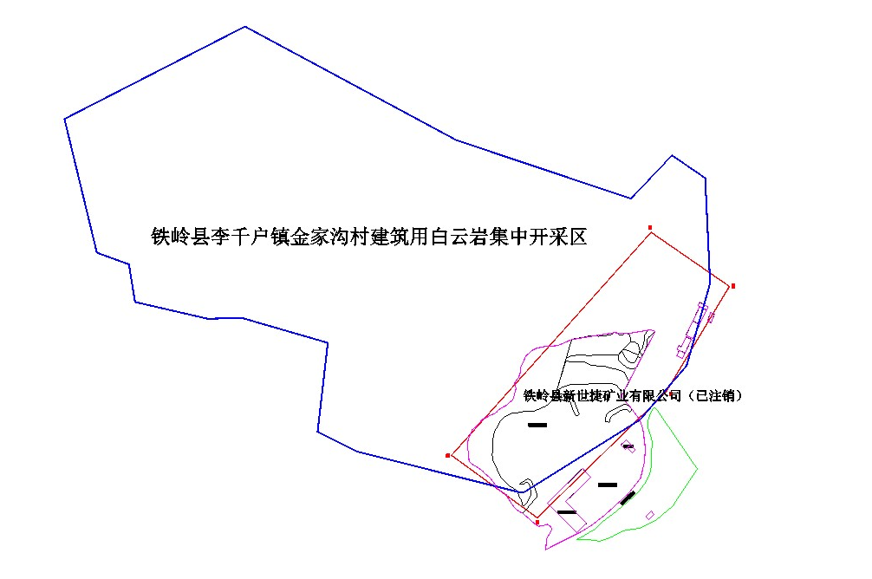
图1-2 集中开采区内矿权位置关系示意图

二、 矿区地质与矿产资源概况

（一）矿床地质与矿体特征

1、区域地质特征
本区位于柴达木-华北板块-龙岗隆起之汎河中新元古代裂陷盆地南缘构造单元内。中元古代-太古代基底发生活化，形成了汎河坳陷，并于其内先后沉积了一套海相火山—沉积岩系。
区域地层自下而上主要为长城系三岔子群大迫山组（Pt₂dp）、康庄组（Pt₂k）；蓟县系佟家街组（Pt₂tj）、虎头岭组（Pt₂h）、二道沟组（Pt₂e）、石门组（Pt₂ŝ）、宋家沟组（Pt₂s）、杨士屯组（Pt₂ys）、青白口系于北沟组（Pt₂yb）、腰未台冲组（Pt₂yb）等。本区矿体则赋存于该时期形成的蓟县系树芽屯群石门组（Pt₂ŝ）二段和三段中。石门组二段为砂屑细晶白云岩，石门组三段为石英砂岩。
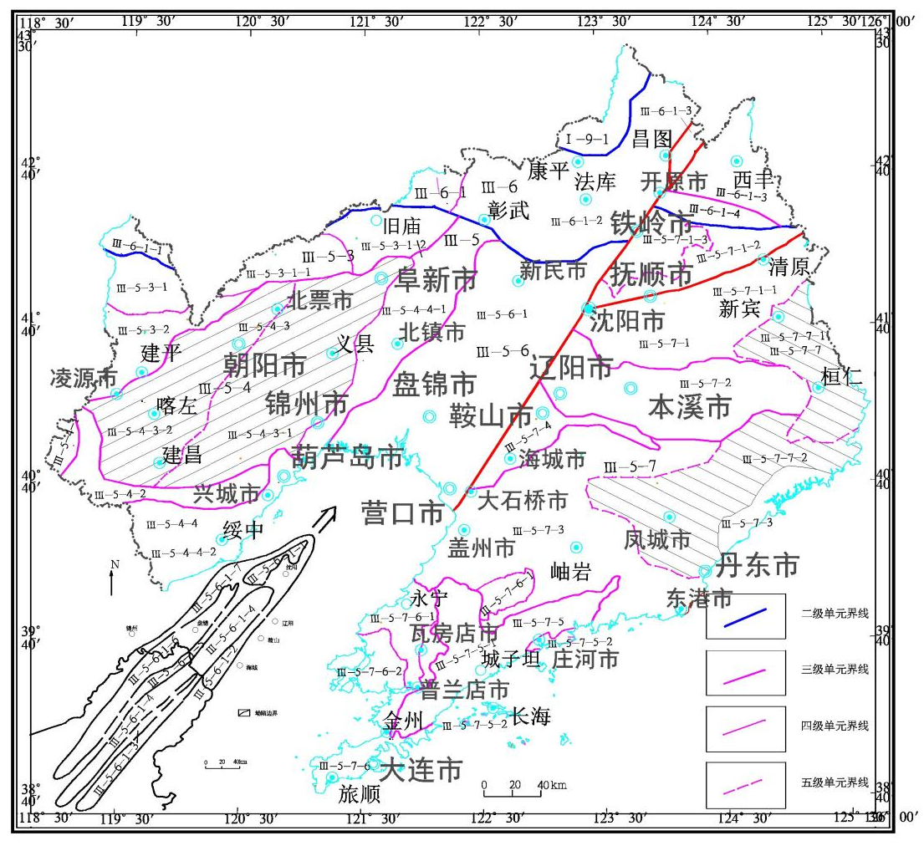
矿区位置
图2-1 区域地质构造位置
区域断裂较发育，受依兰-伊通断裂及柴河环形构造影响，区域北东向构造发育，少数北西向断裂，北东向断裂控制本区建筑用白云岩的空间展布形态。

2、矿区地质
本区地层自下而上依次为蓟县系树芽屯群石门组（Pt₂²ŝ）二段和三段、第四系洪冲积（Q₄^{l}apl）。
蓟县系树芽屯群石门组二段（Pt₂²ŝ²）：该地层分布于本区南侧，是建筑用白云岩的含矿地层。岩性主要为白云岩，地层走向80-110°，倾向北，倾角15-25°，呈层状近南北向展布，区内层厚40-80m左右。与石英砂岩整合接触，位于石英砂岩下盘。
蓟县系树芽屯群石门组三段（Pt₂²ŝ³）：该地层分布于本区整个北侧，是建筑用石英砂岩的含矿地层。岩性主要为石英砂岩，地层走向80-110°，倾向北，倾角15-25°，呈层状近南北向展布，区内层厚40-80m左右。
第四系洪冲积（Q₄^{lapl}）：上部含砾亚砂土、下部砂砾石、中粗砂，厚度变化较大，层厚1.2-13m。
区内无较大的构造，局部节理裂隙发育。裂隙面可见方解石脉穿插，多呈白色，宽度在几毫米到几厘米之间，个别地段被黏土矿物填充。区内未见岩浆岩出露。

3、矿体特征
矿区共圈定了两种类型建筑石料用矿体，分别为白云岩和石英砂岩矿体特征分述如下：
1、建筑用白云岩矿体
赋存于蓟县系树芽屯群石门组二段（Pt₂²ŝ²），严格受地层层位控制，矿体由ZK0-1、ZK3-1、ZK7-1、露天采场控制，矿体走向长540m，矿体最大延深为260m。总体走向80°，倾向350°，倾角15-25°，形态呈层状产出，矿体底板为白云岩，顶板为石英砂岩，矿层变化稳定，内部无分支复合情况，未见夹石，矿体未受到构造岩浆岩的影响，复杂程度为简单。矿体厚度一般为5m～48.0m，平均厚度35.75m，厚度变化系数57.66%，矿体岩倾向走向均延深至区外，赋矿标高170～226m，埋深0～93m。
2、建筑用石英砂岩矿体
赋存于蓟县系树芽屯群石门组三段（Pt₂²ŝ³），严格受地层层位控制，由ZK0-1、ZK3-1、ZK3-2、ZK7-1、ZK7-2、ZK11-1及露天采场控制，矿体走向长660m，矿体最大延深为380m，总体走向80°，倾向350°，倾角15-25°，形态呈层状产出，矿体底板为石英砂岩，顶板为白云岩，矿层变化稳定，内部无分支复合情况，未见夹石，矿体未受到构造岩浆岩的影响，复杂程度为简单。厚度一般为18.00m～50.00m，平均厚度31.73m，厚度变化系数30.94%，赋矿标高170～250m，埋深0～60m。
表2-1 矿体特征一览表
矿体 | 规模（m） |  |  | 产状（度） |  | 抗压强度(水饱和)MPa |  |  | 赋矿  标高（m）
矿体 | 延长 | 延深 | 厚度 | 倾向 | 倾角 | 低值 | 高值 | 平均 | 赋矿  标高（m）
白云岩 | 540 | 260 | 39.00 | 350 | 15 | 36.4 | 61.30 | 46.15 | 170～226
石英砂岩 | 660 | 380 | 31.75 | 350 | 15 | 39.5 | 132.1 | 78.96 | 170～250

4、矿石特征
（1）矿物组成与结构构造
白云岩主要由白云石及少量细-粉砂级碎屑、方解石组成。白云石无色，多呈自形-半自形粉晶粒状，粒度多在0.01-0.06mm之间，少量细晶，闪突起，干涉色高级白，颗粒间紧密镶嵌，含量约87-95%。方解石，无色，他形泥晶粒状，含量约1-5%。
石英砂岩主要由碎屑物及填隙物组成。碎屑颗粒以砂粒为主，偶见砾石。 砂粒成分主要为石英及少量长石，含量约82%。砂粒多呈次圆状，磨圆度较好，粒度0.1-1.6mm，主要分布在0.3-1.0mm之间，属于中粗粒级，分选中等。填隙物主要由菱铁矿及硅质胶结物组成，含量约12%。
（2）化学成分
依据基本分析结果，白云岩、石英砂岩主要化学成分及平均含量如下表：
表2-2 矿石化学成分表
岩石 | 成 份 分 析 / 10⁻²
岩石 | SiO₂ | Al₂O₃ | Fe₂O₃ | CaO | MgO | K₂O | Na₂O | P₂O₅ | SO₃ | TiO₂ | Cl | 烧失量
白云岩 | 19.86 | 2.08 | 1.10 | 23.12 | 16.29 | 0.69 | 0.025 | 0.138 | 0.032 | 0.003 | 0.004 | 36.26
白云岩 | 8.98 | 1.96 | 2.28 | 26.16 | 17.57 | 0.59 | 0.027 | 0.103 | 0.032 | 0.004 | 0.003 | 41.26
白云岩 | 20.67 | 1.54 | 0.87 | 22.98 | 16.34 | 0.59 | 0.021 | 0.077 | 0.031 | 0.003 | 0.005 | 36.02
平均 | 16.50 | 1.86 | 1.42 | 24.09 | 16.73 | 0.62 | 0.02 | 0.11 | 0.03 | 0.00 | 0.00 | 37.85
石英岩 | 74.56 | 7.27 | 2.40 | 4.58 | 1.58 | 3.28 | 0.020 | 0.463 | 0.015 | 0.014 | 0.006 | 5.64
石英岩 | 72.82 | 13.10 | 2.84 | 1.06 | 1.65 | 5.19 | 0.030 | 0.307 | 0.016 | 0.020 | 0.006 | 2.66
石英岩 | 80.21 | 0.95 | 3.69 | 7.16 | 0.66 | 0.24 | 0.023 | 0.141 | 0.018 | 0.002 | 0.005 | 6.62
平均 | 75.86 | 7.11 | 2.98 | 4.27 | 1.30 | 2.91 | 0.02 | 0.30 | 0.02 | 0.01 | 0.01 | 4.97
（3）风化特征
矿体上覆第四系土层厚度较薄，根据收集资料及槽探、钻探勘探工程显示，区内上坡表土层覆盖较薄，沟谷中覆盖层相对较厚，厚度在1.2-13m。
风化层厚度约0-5.81m，风化层岩性主要为石英砂岩，节理裂隙较发育，表层岩石风化较强烈，网状裂隙相对发育，岩石呈碎块状、裂隙处褐铁矿化。风化层下部岩石结构较完整，呈致密块状，厚度稳定，连续性完整。

（二）矿床开采地质条件

1、水文地质条件
本区出露地层主要为石英砂岩、白云岩，属以碳酸盐岩类、层状岩类为主的水文地质区的补给－径流区，水文地质边界简单。根据矿区地层岩性，结合区域水文地质条件，将矿区含水层划分为松散岩类砂砾碎石含水层、碳酸盐岩类岩溶裂隙含水层、层状岩类基岩风化裂隙含水层。
①第四系松散岩类砂砾碎石含水层
分布于矿区两侧山麓及冲沟地带，岩性主要为粘质砂土，底部含少量砂砾、碎石，成因类型为残坡积，土层厚度1.2—13m，本区南侧该层位中基本不含水，北侧仅在雨季含水，富水性差。
②基岩裂隙含水层
岩性主要为石英砂岩。含水层主要赋存于近地表石英砂岩风化裂隙中，根据钻孔简易水文地质观测，该含水层含水不均匀，水位埋深一般在14.2-52.6m。该含水层导水性和透水性较好，含水层富水性弱，该含水层地下水补给来源主要为大气降水渗透补给，并向下补给其他含水层。该含水层地下水补给来源主要为大气降水渗透补给。是矿床主要的直接充含水层。
③碳酸盐岩岩溶裂隙含水层
岩性主要为白云岩，钻孔简易水文地质观测，岩溶裂隙水含水层厚度与岩溶裂隙发育程度有关，本区该含水层岩溶裂隙不发育。补给来源为大气降水和上部含水层补给，排泄以径流排泄为主。
矿区范围地形起伏较大，坡度稍陡，地形有利于地表水的径流，不利于降水垂向渗入补给，大气降水绝大部分沿坡面径流汇入沟谷向下游排泄，除一小部分蒸发外，只有少量水渗入地下，补给地下水。地下水的补给来源主要为大气降水。是以裂隙含水层充水为主的矿床，水文地质条件复杂程度属第二类第一型，水文地质条件简单型矿床。

2、工程地质条件
根据矿区岩体的工程地质性质，区内分为松散岩类、层状岩类和特殊岩类工程地质岩组。
①松散岩类工程地质岩组
为沟谷两侧的冲洪积、坡积亚砂土、亚粘土、砂砾卵石等，分布于矿区北侧。赋存于地表，厚度1.2—13m不等，因此对将来开采影响不大。
②层岩类工程地质岩组
地层岩性主要为石英砂岩，分布于矿区北侧。位于松散岩类工程地质岩组下盘，岩石完整性较差，岩石较破碎，呈碎块状，埋藏深度一般在0～5.8m，厚度一般为18.00m～42.00m，岩石中等破碎，呈0.5～4.5cm的碎块状，平均RQD值40%。基岩RQD值平均63%，岩石质量中等，岩体中等完整。岩体质量指标0.90-1.80，岩体质量中等-良。根据岩石抗压试验数据分析，石英砂岩单轴饱和抗压强度78.96MPa，属于坚硬-较坚硬岩石，工程力学性质较好。
③特殊岩类工程地质岩组
地层岩性主要为白云岩，分布于矿区南侧。埋藏深度一般在0.5～4.5m，厚度一般为5m～56.0m，岩石较破碎，呈0.5～4.5cm的碎块状，平均RQD值45%。根据钻孔揭露，基岩RQD值平均75%，岩石质量中等-好，岩体中等-较完整，岩体质量指标0.93-1.52，岩体质量中等-良。局部存在溶蚀。根据岩石抗压试验数据分析，白云岩单轴饱和抗压强度46.15MPa，属于较坚硬岩石，稳定性较好，工程力学性质较好。勘查区工程地质条件复杂程度属简单型。

3、环境地质条件
矿区地处铁岭县李千户镇，区域地震动峰值加速度0.05g，反应谱特征周期0.35s，基本地震烈度分带为Ⅶ度带。根据地震资料记载，本区历史上未发生大的破坏性地震，属地壳基本稳定区域，地壳稳定性较好。
区内第四系覆盖较少，基岩大部分裸露地表，附近植被不发育。矿区无地表水体，现状未发现泥石流、滑坡、崩塌等地质灾害发生的发生。未来矿山开采严格按照要求开采，不会产生地表变形,矿区附近无污染源,地表水、地下水水质良好，矿石和废石不易分解出有害组分。本区地质环境条件质量为简单。

4、开采技术条件小结
本区是以大气降水为主要充水因素矿床，水文地质条件复杂程度属第一类第一型水文地质条件简单型；工程地质条件复杂程度属简单型。地质环境质量为简单型。综上本矿床开采技术条件简单类型的矿床（Ⅰ）。

（三）资源储量情况
2025年3月，辽宁省第九地质大队有限责任公提交《辽宁省铁岭县李千户镇金家沟村建筑用白云岩矿详查报告》，勘查程度达到详查，截止到2025年2月28日，求得勘查区内（+170m以上）建筑用石料总计推断+控制（TD+KZ）资源量总计*****万立方米，其中控制（KZ）资源量为*****万立方米，推断（TD）资源量为****万立方米。矿床资源量小于1000万立方米，储量规模为小型。
2025年4月8日，铁岭市自然资源事务服务中心组织评审，出具《辽宁省铁岭县李千户镇金家沟村建筑用白云岩详查报告评审意见书》（铁自事评（储）字[2025]009号），4月10日，铁岭县自然资源局进行备案，出具《辽宁省铁岭县李千户镇金家沟村建筑用白云岩详查报告》评审备案证明》（铁县自然资储备字[2025]01号）。
设计依据的《辽宁省铁岭县李千户镇金家沟村建筑用白云岩详查报告》内容比较完整，通过地质填图、钻探工程和槽探工程揭露等勘查手段，基本查明矿体赋存层位、形态、规模、产状、矿石质量特征等，勘查工作方法和手段合适，工程布置原则合理，勘查工程质量较好。报告采用平行垂直断面法进行估算，所采取的技术方法和手段基本合理，能满足详查任务的要求，各项指标完善，可作为编写开发利用方案的依据。

三、矿区范围

（一）符合矿产资源规划情况
1、符合《铁岭县矿产资源总体规划（2021-2025）》
2023年5月取得铁岭市自然资源局批复，经铁岭县人民政府同意，铁岭县自然资源局发布实施了《铁岭县矿产资源总体规划（2021-2025年）》，《规划》中指出：“从严控制普通建筑用砂石采矿权设置数量和布局，引导砂石资源集中开采、规模开采、绿色开采。鼓励砂石资源规模化开发、绿色开采，铁岭县（含开发区）划定砂石土矿集中开采区7 处，实行总量控制，接续开采”。
本次申请矿区范围位于“专栏七 铁岭县集中开采区设置区划表” 、“编号1 铁岭县李千户镇金家沟村建筑用白云岩集中开采区”范围内，符合《规划》的要求。
2、符合最低开采规模的要求
2022年11月7日，辽宁省自然资源厅发布了《关于公布新一轮矿 产资源总体规划确定重点矿种最低开采规模的公告》：2023年5月铁岭县自然资源局发布实施《铁岭县矿产资源总体规划（2021-2025）》，建筑用砂石土的要求最低生产规模为20万m³/年。
本矿区设计生产规模为43万m³/年，满足最低开采规模的要求，建设规模为中型。

（二）可供开采矿产资源的范围

1、矿产资源储量估算对象
根据2025年3月辽宁省第九地质大队有限责任公提交的《辽宁省铁岭县李千户镇金家沟村建筑用白云岩矿详查报告》及评审备案文件，估估算对象为矿区范围内的白云岩和石英砂岩矿体。

2、矿产资源储量估算范围
矿区范围内的白云岩和石英砂岩矿体估算范围分别为92237m²、 181116m²，估算范围拐点坐标、面积及估算标高见表3-1。
表3-1 资源储量估算范围拐点坐标（2000大地坐标）
矿体 | 拐点编号 | 平面直角坐标系 |  | 估算标高(m） | 资源量估算  面积(m2)
矿体 | 拐点编号 | X | Y | 估算标高(m） | 资源量估算  面积(m2)
建筑用白云岩 | 1 |  |  | +226～+170 | 92237
建筑用白云岩 | 2 |  |  | +226～+170 | 92237
建筑用白云岩 | 3 |  |  | +226～+170 | 92237
建筑用白云岩 | 4 |  |  | +226～+170 | 92237
建筑用白云岩 | 5 |  |  | +226～+170 | 92237
建筑用白云岩 | 6 |  |  | +226～+170 | 92237
建筑用白云岩 | 7 |  |  | +226～+170 | 92237
建筑用白云岩 | 8 |  |  | +226～+170 | 92237
建筑用白云岩 | 9 |  |  | +226～+170 | 92237
建筑用白云岩 | 10 |  |  | +226～+170 | 92237
建筑用白云岩 | 11 |  |  | +226～+170 | 92237
建筑用白云岩 | 12 |  |  | +226～+170 | 92237
建筑用白云岩 | 13 |  |  | +226～+170 | 92237
建筑用白云岩 | 14 |  |  | +226～+170 | 92237
建筑用白云岩 | 15 |  |  | +226～+170 | 92237
建筑用白云岩 | 16 |  |  | +226～+170 | 92237
建筑用砂岩 | 1 |  |  | +250～+170 | 181116
建筑用砂岩 | 2 |  |  | +250～+170 | 181116
建筑用砂岩 | 3 |  |  | +250～+170 | 181116
建筑用砂岩 | 4 |  |  | +250～+170 | 181116
建筑用砂岩 | 5 |  |  | +250～+170 | 181116
建筑用砂岩 | 6 |  |  | +250～+170 | 181116
建筑用砂岩 | 7 |  |  | +250～+170 | 181116
建筑用砂岩 | 8 |  |  | +250～+170 | 181116
建筑用砂岩 | 9 |  |  | +250～+170 | 181116
建筑用砂岩 | 10 |  |  | +250～+170 | 181116
建筑用砂岩 | 11 |  |  | +250～+170 | 181116
建筑用砂岩 | 12 |  |  | +250～+170 | 181116
建筑用砂岩 | 13 |  |  | +250～+170 | 181116
建筑用砂岩 | 14 |  |  | +250～+170 | 181116
建筑用砂岩 | 15 |  |  | +250～+170 | 181116
建筑用砂岩 | 16 |  |  | +250～+170 | 181116
建筑用砂岩 | 17 |  |  | +250～+170 | 181116
建筑用砂岩 | 18 |  |  | +250～+170 | 181116
建筑用砂岩 | 19 |  |  | +250～+170 | 181116
建筑用砂岩 | 20 |  |  | +250～+170 | 181116
建筑用砂岩 | 21 |  |  | +250～+170 | 181116
建筑用砂岩 | 22 |  |  | +250～+170 | 181116

（三）露天剥离范围

1、露天剥离范围合规性说明
（1）现状露天剥离范围
原新世捷矿业有限公司采矿权南西侧有部分露天剥离范围位于界外，当地主管部门已将其纳入闭坑治理任务中，待集中开采区设立新采矿权并完成出让后，由取得该采矿权的责任单位进行治理。
（2）设计露天剥离范围
根据矿区范围和储量估算范围，设计对矿区内的建筑用白云岩和砂岩矿体进行开采，设计的露天剥离范围全部位于拟设矿区范围内，不超出集中开采区范围。
表 3-2 露天剥离范围拐点坐标表
拐点  编号 | 2000国家大地坐标系 |  | 备注
拐点  编号 | X | Y | 备注
1 |  |  | 剥离面积  0.19km²
2 |  |  | 剥离面积  0.19km²
3 |  |  | 剥离面积  0.19km²
4 |  |  | 剥离面积  0.19km²
5 |  |  | 剥离面积  0.19km²
6 |  |  | 剥离面积  0.19km²
7 |  |  | 剥离面积  0.19km²
8 |  |  | 剥离面积  0.19km²
9 |  |  | 剥离面积  0.19km²
10 |  |  | 剥离面积  0.19km²
11 |  |  | 剥离面积  0.19km²
12 |  |  | 剥离面积  0.19km²
13 |  |  | 剥离面积  0.19km²
14 |  |  | 剥离面积  0.19km²
15 |  |  | 剥离面积  0.19km²
16 |  |  | 剥离面积  0.19km²
17 |  |  | 剥离面积  0.19km²
18 |  |  | 剥离面积  0.19km²
19 |  |  | 剥离面积  0.19km²
20 |  |  | 剥离面积  0.19km²

2、露天剥离范围科学合理性论证
根据《辽宁省铁岭县李千户镇金家沟村建筑用白云岩矿详查报告》及评审备案文件，资源量估算范围总面积0.2km²，估算标高自+250m至+170m。
本次设计以矿区范围和储量估算范围为基础确定露天剥离范围。露天剥离范围南侧、西侧、东侧以矿区范围为边界，北侧依据设计储量范围、露天采场构成要素及交通条件确定露天剥离范围。
露天剥离范围的标高为自+262m至+170m，超过了储量估算顶标高 250m，可以保证最大程度的开发利用，符合一次总体设计要求。露天剥离范围与储量估算范围及矿区范围关系见图3-1。
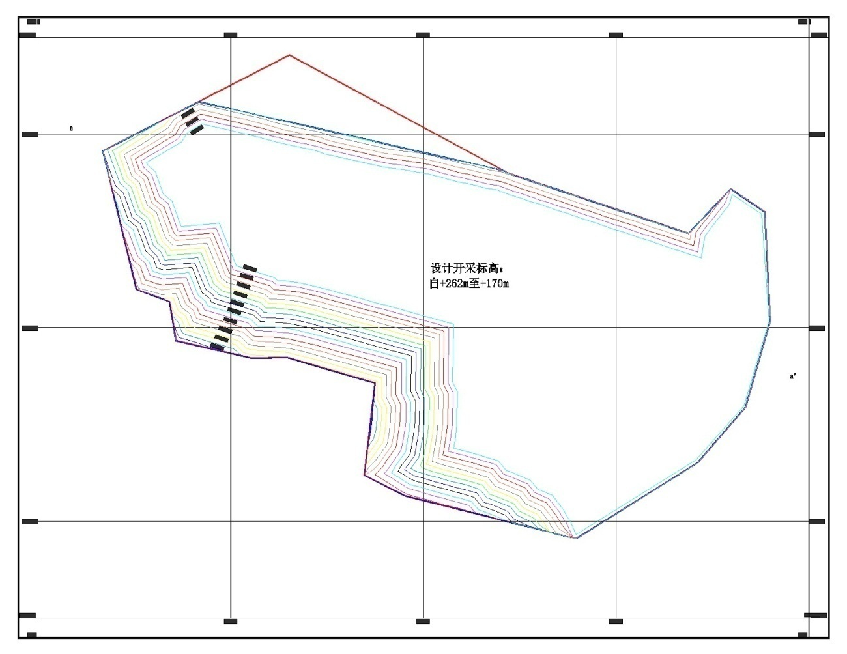
剥离范围
矿区范围
图3-1 拟设矿区范围、资源量估算范围及开采剥离范围关系图

（四）与相关禁限区的重叠情况
申请矿区为铁岭县矿产资源总体规划（2021-2025年）划定的集中开采区块，图幅号K51E012016，矿区范围与《自然资源部关于进一步完善矿产资源勘查开采登记管理的通知》（自然资规[2023]4号）中规定的矿产资源勘查开采禁限区不存在重叠情况，具体包括：
1、拟申请采矿权矿区范围不涉及《矿产资源法》第二十条规定的不得开采矿产资源的地区，具体包括：
港口、机场、国防工程设施圈定地区以内；重要工业区、大型水利工程设施、城镇市政工程设施附近一定距离以内；铁路、重要公路两侧一定距离以内；重要河流、堤坝两侧一定距离以内；国家划定的自然保护区、重要风景区，国家重点保护的不能移动的历史文物和名胜古迹所在地以及国家规定不得开采矿产资源的其他地区。
2、拟申请采矿权矿区范围与国家确定的永久基本农田、生态保护红线、自然保护地、Ⅰ级和II级保护林地、天然林保护重点区域、基本草原、国际重要湿地、国家重要湿地、世界自然（自然与文化）遗产地、沙化土地封禁保护区、饮用水水源保护区等区域均不存在重叠情况。
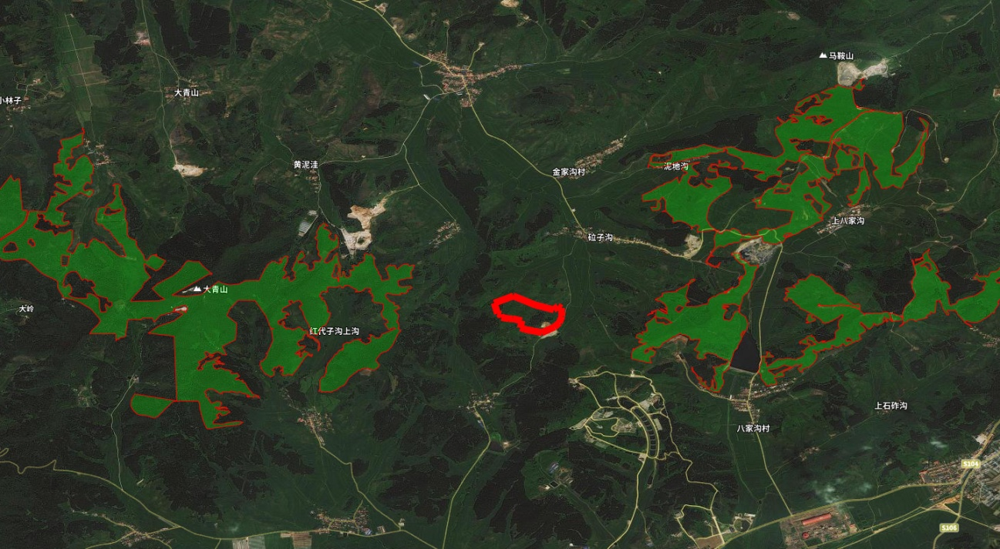
图3-2 拟设矿区与生态红线位置关系示意图（图中范围内无其他保护区基本农田）

（五）申请采矿权矿区范围
经以上论证，本次申请的采矿权矿区范围是合理的。
根据《辽宁省铁岭县李千户镇金家沟村建筑用白云岩矿详查报告》及评审备案文件，结合矿体分布的特点，设计采用露天开采系统进行开采。拟申请矿区范围内地形最高标高为262m，申请开采深度上限标高为262m，申请开采深度下限标高为170m。整体开采深度由+262至+170m。申请矿区面积为0.2km²，由19个坐标拐点圈定，矿区范围及拐点坐标见表3-3。
表 3-3 拟申请采矿权矿区范围拐点坐标表
拐点  编号 | 2000国家大地坐标系 |  | 备注
拐点  编号 | X | Y | 备注
1 |  |  | 矿区面积0.2km²  开采标高  262m-170m
2 |  |  | 矿区面积0.2km²  开采标高  262m-170m
3 |  |  | 矿区面积0.2km²  开采标高  262m-170m
4 |  |  | 矿区面积0.2km²  开采标高  262m-170m
5 |  |  | 矿区面积0.2km²  开采标高  262m-170m
6 |  |  | 矿区面积0.2km²  开采标高  262m-170m
7 |  |  | 矿区面积0.2km²  开采标高  262m-170m
8 |  |  | 矿区面积0.2km²  开采标高  262m-170m
9 |  |  | 矿区面积0.2km²  开采标高  262m-170m
10 |  |  | 矿区面积0.2km²  开采标高  262m-170m
11 |  |  | 矿区面积0.2km²  开采标高  262m-170m
12 |  |  | 矿区面积0.2km²  开采标高  262m-170m
13 |  |  | 矿区面积0.2km²  开采标高  262m-170m
14 |  |  | 矿区面积0.2km²  开采标高  262m-170m
15 |  |  | 矿区面积0.2km²  开采标高  262m-170m
16 |  |  | 矿区面积0.2km²  开采标高  262m-170m
17 |  |  | 矿区面积0.2km²  开采标高  262m-170m
18 |  |  | 矿区面积0.2km²  开采标高  262m-170m
19 |  |  | 矿区面积0.2km²  开采标高  262m-170m

四、矿产资源开采与综合利用

（一）开采矿种
根据经评审备案的《辽宁省铁岭县李千户镇金家沟村建筑用白云岩矿详查报告》，区内提交了一条白云岩矿体和一条石英砂岩矿体。经对其进行建筑用碎石指标检测，加工后的产品质量满足建筑碎石工业指标要求。
本方案确定开采矿种为建筑用白云岩、石英砂岩，自然类型为沉积岩型矿体。

1、市场及价格预测
近年来，随着环沈阳经济圈建设步伐不断加快，各类基础设施建设项目如雨后春笋般涌现。在基础设施方面，城市道路改扩建、桥梁新建与维护、轨道交通建设等大规模工程持续推进。以沈阳地铁线路建设为例，多条线路同时施工，对建筑石料用于混凝土骨料、道砟等方面产生了巨大需求。另外随着城市化进程吸引大量人口流入，住宅及商业地产开发热度居高不下，建筑石料作为不可或缺的基础建材，被广泛应用于建筑结构、墙体砌筑、地面铺设等环节。据相关统计数据显示，过去五年间沈阳地区建筑石料的年需求量增长率稳步增长，市场需求呈现出强劲态势。
建筑石料价格受多种因素影响，呈现出一定的波动性。原材料成本方面，建筑用白云岩、砂岩销售价格一般在50-120元/m³。矿山开采成本包含资源税、设备购置与维护、人工费用等，随着资源税调整、劳动力成本上升以及设备更新换代，开采成本不断增加，推动石料价格上行。市场供需关系对价格影响显著，当需求旺季如春季施工高峰期，市场供不应求，价格往往上涨；而在需求淡季或供应过剩时期，价格则面临下行压力。此外，宏观经济形势、政策法规变化也会间接影响价格。从长期来看，沈阳、铁岭地区建筑石料市场前景依然广阔。

2、经济评价
（1）职工定员和劳动生产率
全矿定员人数35人，其中：管理、技术人员8人，生产工人27人。全矿全员劳动生产率12285.71m³/人年，工人劳动生产率15925.9m³/人年。
（2）投资估算
①建设总投资估算
本方案矿山总投资约为997万元，其中地表盖层剥离费约865万元，设备购置费为103.5万元，其他投资费用10万元，预备费及铺地流动资金20万元。建设资金全部自筹。露天开采新增设备见下表：
表 4-2 露天新增设备投资表
项目 | 设备型号 | 单位 | 单价/万元 | 金额/万元 | 备注
采装设备 | 挖掘机 | 2台 | 33 | 66 | 二手
运输设备 | 自卸汽车 | 2辆 | 15 | 30 | 8成新二手
辅助设备 | 洒水车 | 1辆 | 6 | 6 | 二手
排水设备 | 水泵 | 1台 | 1.5 | 1.5
 | 总计 |  |  | 103.5
表 4-3 露天开采投资估算表
序号 | 项目名称 | 投资（万元） | 备注
1 | 地表盖层剥离 | 865 | 按第1年剥离量
2 | 设备投资 | 103.5
3 | 其它投资 | 10 | 1、2项之和的1%
4 | 预备费及铺底流动资金 | 20 | 1、2、3项之和的2%
 | 合计 | 997
（3）成本估算
成本按费用项目进行估算，其项目包括：材料费、动力费、工资及福利费、制造费、管理费及其它等费用。
表 4-4 采矿成本估算表
序号 | 项目 | 单位 | 金额（元）
1 | 材料费 | 元/m³ | 4
2 | 燃料动力费 | 元/m³ | 6
3 | 工人工资及福利 | 元/m³ | 3.5
4 | 制造费 | 元/m³ | 4.5
5 | 安全设施费 | 元/m³ | 7.4
7 | 管理费及其他 | 元/m³ | 3.6
合计 |  | 元/m³ | 29

（四）经济评价
矿山生产能力43万m³/a，根据周边矿山以往开采，结合当地市场销售情况，按平均采矿成本29元/m³，平均售价50元/m³进行估算评价。
表4-5经济评价计算表
序号 | 项目名称 | 公式 | 税率（%） | 指标（万元）
1 | 销售收入 | 年产量×销售价格 |  | 2150
2 | 总成本费用 | 年产量×单位成本 |  | 1247
4 | 增值税 | 销项税额-进项税额 | 13% | 223.6
5 | 城市维护建设费 | 应交增值税额×适用税率 | 5% | 11.18
6 | 教育费附加 | 应交增值税额×适用税率 | 3% | 6.71
7 | 地方教育费附加 | 应交增值税额×适用税率 | 2% | 4.47
8 | 资源税 | 年原矿销售额×资源税税率 | 10% | 215
9 | 企业所得税
 | 销售税金及附加 | 城市维护建设税+教育费附加+地方教育费附加+资源税 |  | 237.36
 | 企业所得税 | 应纳税所得额×所得税税率 | 25% | 110.51
10 | 税后利润
 | 企业可获得利润 | 销售收入-总成本费用-销售税金及附加-企业所得税 |  | 555.13
矿山年销售收入2150万元，年综合成本1247万元，年税后利润555.13万元，投资回收期1.79年≈2年。
从以上计算可知，矿山经济效益良好。从社会效益看，该项目的建设充分利用了国家矿产资源，对发展地方采矿事业、增加劳动就业、增加国地两税收入和推动地方经济发展有着积极意义。

（二）开采方式

1、开采方式的确定
1)现开采方式
根据矿区的地形地貌和矿体赋存以及开采技术条件，同时考虑现有露天开采情况，本次方案设计沿用露天开采方式。
2)本次设计开采方式
①矿体赋存情况
矿区共圈定了两种类型建筑石料用矿体，建筑用白云岩矿体厚度一般为5m～48.0m，平均厚度35.75m，厚度变化系数57.66%，矿体岩倾向走向均延深至区外，赋矿标高170～226m，埋深0～93m。建筑用石英砂岩矿体厚度一般为18.00m～50.00m，平均厚度31.73m，厚度变化系数30.94%，赋矿标高170～250m，埋深0～60m。
从矿体分布条件分析，矿体赋存范围较大，埋藏较浅且出露地表，适合继续采用露天开采方式。
②开采技术条件
矿区两种类型矿体赋存标高+250m至+170mm，均位于当地侵蚀基准面标高+170m以上，地下水的补给主要来源于大气降水，地表水与主要充水含水层水力联系密切程度较小，区内主要是以基岩裂隙水为主要充水含水层，该层富水性、导水性较弱，第四系覆盖厚度不大，水文地质边界的简单，水文地质条件简单型矿床(第二类第一型)。
矿区工程地质岩组划分为松散岩类、层状岩类和特殊岩类工程地质岩组。深部岩体节理裂隙发育程度，基岩岩石质量指标RQD平均值60%以上，岩石较完整，质量等级中等-好，岩矿抗压强度大于46MPa，工程地质条件复杂类型为简单型。
矿区内未发现泥石流、滑坡、崩塌等地质灾害。原采场内底部平台标高177.8m至184.9m，上部平台宽5.8m至15.6m，标高193.41m至205.24m，最大高差约64m。预测未来矿山开采可能产生的环境地质问题是采坑边坡失稳发生崩塌的可能，但在严格按照开发方案要求开采，对地质环境影响较小，地质环境质量为简单型。
根据开采设计条件分析，矿山采用露天开采方式是合理的。
②经济合理剥采比
经济合理剥采比的计算方法根据适用条件，按照价格法进行初步估算，估算公式如下：n_{jh}= (d-a)/ b=1.4
式中：n_{jh}—经济合理剥采比；
b—露天开采剥离成本(15元/m³)，辽宁地区一般15-25元/m³
a—露天开采采矿成本(29元/m³)，辽宁地区一般15-35元/m³
d—矿石销售的价格(50元/m³)，辽宁地区一般50-120元/m³
综上所述，设计采用一套露天开采系统开采矿区内的建筑用白云岩和石英砂岩矿体。

2、开采顺序
设计自东南向西北，自上而下分台阶开采。在露天开采境界内根据采场地形条件、矿体出露情况、矿体走向进行开拓运输系统的布置，采用台阶开采形成较长的采剥工作线，创造扇形采剥作业面进行开采。

3、露天开采境界
（1）露天开采境界原则
1）依法划定的矿区范围和开采深度为依据；
2）充分合理利用矿产资源；
3）开采境界内的剥采比不大于经济合理剥采比，并按平均剥采比与生产剥采比进行校核；
①经济合理剥采比
经计算，经济合理剥采比为1.4m³/m³。
②境界剥采比
计算公式：N_{境}=ΔV/ΔA=1.16＜1.4
式中：N_{境}—境界剥采比，m³/m³；
△V—当境界延深△h时增加的岩石量，210m 78.91万m³；
△A—当境界延深△h时增加的矿石量，210m 67.85万m³；
③平均剥采比
计算公式：N_{平均}=V/A=150.24/426.06=0.35
式中：N_{平均}—平均剥采比（m³/m³）；V—境界内岩土量（万m³）；
A—境界内矿石量（万m³）；
境界内共圈出150.24万m³岩土剥离量，露天开采平均剥采比为0.35m³/m³。
3)满足安全生产的要求；
4)圈定的开采境界不能超过矿区范围；
5)圈定的露天开采境界尽量少占地，把矿山采矿活动对周围环境的影响降低到最低；
据此圈定露天境界全部位于矿区范围内，设计露天境界上下限高度为+262～+170m。
（3）露天采场构成要素
露天采场构成要素详表4-1：
表4-1 露天采场技术参数表
序号 | 项目名称 | 单位 | 参数
1 | 采场上部尺寸：长×宽 | m | 717×344
2 | 采场底部尺寸：长×宽 | m | 668×263
3 | 采场顶部剥离标高 | m | 262
4 | 采场底部标高 | m | 170
5 | 露天开采深度 | m | 92
6 | 靠帮台阶高度（并段） | m | 20
6 | 台阶高度 | m | 10
7 | 台阶坡面角 | 度 | 65
9 | 最小工作平盘宽度 | m | 40
10 | 安全平台宽度 | m | 5
11 | 清扫平台宽度 | m | 6
12 | 采场最终边坡角 | 度 | 41°～50°
13 | 境界内矿石量 | 万立 | 426.06
14 | 境界内岩土量 | 万立 | 150.24
15 | 境界内矿岩合计 | 万立 | 576.30
16 | 平均剥采比 | m3/m3 | 0.35

4、设计利用资源储量
根据2025年3月，辽宁省第九地质大队有限责任公提交《辽宁省铁岭县李千户镇金家沟村建筑用白云岩矿详查报告》及评审备案文件，截止到2025年2月28日，求得勘查区内（+170m以上）建筑用石料总计推断+控制（TD+KZ）资源量总计*****万立方米，其中控制（KZ）资源量为******万立方米，推断（TD）资源量为*****万立方米。
受矿区范围、周边地形及交通条件限制，设计露天采场边坡存在压矿量，经3DMine矿业工程软件建模估算，设计露天采场内矿石总量为*****万m³，其中白云岩矿石量******万m³，砂岩矿石量******万m³，剥离量为******万m³，平均剥采比0.35。边坡压覆矿石量为*****万m³，其中压覆建筑用白云岩矿石量****万m³，压覆石英砂岩矿石量****万m³。
根据《采矿设计手册 矿产地质卷（上）》储量计算相关规定，“设计时的储量计算结果应与地质勘探报告提交的储量进行对比，矿石量允许误差为3～5%，当计算方法不同时取上限。”本次设计的资源量为*****万m³，与地质详查报告备案的保有资源量对比，资源量相差为2.4%，剥离量变化1.2%。满足允许相对误差要求。
设计利用资源量=保有资源量（白云岩资源量+砂岩资源量）-设计损失量（边坡压矿）。露天开采各工作阶段设计利用各矿体资源量见表4-2。
表4-2 设计利用资源量结果表（3DMine块体模型报告）
Z/工作阶段（m） | 矿岩类型 | 体积（m³） | 备注
170～180 | 压矿砂岩 |  | 压矿量=损失量  境界量=设计量  境界剥离=剥离量
170～180 | 压矿白云岩 |  | 压矿量=损失量  境界量=设计量  境界剥离=剥离量
170～180 | 境界内白云岩 |  | 压矿量=损失量  境界量=设计量  境界剥离=剥离量
170～180 | 境界内砂岩 |  | 压矿量=损失量  境界量=设计量  境界剥离=剥离量
170～180 | 境界内剥离 |  | 压矿量=损失量  境界量=设计量  境界剥离=剥离量
180～190 | 压矿砂岩 |  | 同上
180～190 | 压矿白云岩 |  | 同上
180～190 | 境界内白云岩 |  | 同上
180～190 | 境界内砂岩 |  | 同上
180～190 | 境界内剥离 |  | 同上
190～200 | 压矿砂岩 |  | 同上
190～200 | 压矿白云岩 |  | 同上
190～200 | 境界内白云岩 |  | 同上
190～200 | 境界内砂岩 |  | 同上
190～200 | 境界内剥离 |  | 同上
200～210 | 压矿砂岩 |  | 同上
200～210 | 压矿白云岩 |  | 同上
200～210 | 境界内白云岩 |  | 同上
200～210 | 境界内砂岩 |  | 同上
200～210 | 境界内剥离 |  | 同上
210～220 | 压矿砂岩 |  | 同上
210～220 | 压矿白云岩 |  | 同上
210～220 | 境界内白云岩 |  | 同上
210～220 | 境界内砂岩 |  | 同上
210～220 | 境界内剥离 |  | 同上
220～230 | 压矿砂岩 |  | 同上
220～230 | 压矿白云岩 |  | 同上
220～230 | 境界内白云岩 |  | 同上
220～230 | 境界内砂岩 |  | 同上
220～230 | 境界内剥离 |  | 同上
230～240 | 压矿砂岩 |  | 同上
230～240 | 境界内白云岩 |  | 同上
230～240 | 境界内砂岩 |  | 同上
230～240 | 境界内剥离 |  | 同上
240～250 | 压矿砂岩 |  | 同上
240～250 | 境界内砂岩 |  | 同上
240～250 | 境界内剥离 |  | 同上
250～260 | 境界内剥离
260-270 | 境界内剥离
境界内剥离 |  | 境界平均剥采比 | 0.35
境界内白云岩 |  | 境界内砂岩
压矿白云岩 |  | 压矿砂岩

5、开采回采率
（1）设计利用资源量
本次设计露天台阶压占矿量为*****万m³，设计利用资源储量*****万m³，占矿区保有储量的83%。
（2）设计可采储量
根据《矿产资源“三率”指标要求第14部分：《饰面石材和建筑用石料矿产》(DZ/T0462.6-2023)，露天开采矿山开采回采率率领跑者指标不低于99%，一般指标不低于95%，最低指标不低于90%。
综合考虑矿区矿体赋存较浅、矿石质量满足建筑用碎石工业指标要求，开采技术条件简单等因素，露天开采条件简单，剥离的岩石直接破碎加工成不同粒径即可售卖，无需再次选矿，矿区矿体除上部覆盖层及边坡台阶压矿外均可全部利用，设计露天矿山回采率为100%，损失量忽略不计。矿山企业在未来的生产过程中，实际开采回采率不低于98%。
设计可采储量计算公式如下：
设计可采储量=设计利用资源量×100%
=*****×100%
=*****万m³

6、矿床开拓方案
根据矿区内地貌类型简单，总体地形坡度不大及矿体赋存条件简单，设计采用公路开拓—汽车运输的开拓运输方案。相较于其他开拓运输方案，公路开拓汽车运输机动灵活，基建与运营周期短，维护与管理便捷等优势。
根据矿体的赋存条件，地表地形及周边交通条件及现有运输矿石路线等因素综合考虑，设计采场两个总出入口，南侧利用现有出入沟位置，在采场北侧新设一处出入口位置，与190m工作平盘相连，南出入口处中心坐标为：X=41566688.936，Y=4658059.767，Z=+174m。北出入口中心中标为：X=41566174.025，Y=4658432.863，Z=194.799。
矿山运输线路布置选择固定—半固定的方式，从矿区现有采场内开拓运输干线至山顶首采作业平台标高后，采用剥离、挖掘及装载运输设备等直接进行水平方向的剥离和采矿，待本级台阶开采结束后再至下级作业平台，各生产台阶设临时道路，与运输干线道路相接。采出的岩石利用用自卸汽车运输至工业场地厂房内进行加工破碎。
设计矿山开拓运输道路等级为Ⅲ级，采用单车道设计，路面宽度5m；在适当的间隔距离内设置错车道；道路最小圆曲线半径15m，圆曲线上设置超高，超高横坡取6%；缓和段长度20m；道路纵坡不大于8%，局部重车下坡地段不大于10%。

7、开采方法
该矿山属于山坡露天矿山，开采顺序为自上而下分阶段开采。设计采用单台阶作业，由高至低逐个台阶开采，剥离区域台阶高度为10m，坡面角为65º，生产台阶的平台宽度不小于16m，终了台阶平台宽度不小于5m，推进至最终边帮时，每两个台阶并段成一个高20m的台阶。矿石爆破后直接装车运至碎石加工场地，矿区内的表土及风化覆盖层剥离运输至临时排土场。
1、穿孔爆破
据矿山阶段高度、矿山生产规模以及矿岩性质，参照类似矿山经验，设计选用KQ-90型潜孔钻机，进行穿孔作业，台班效率20m/台。设计选用DTH90型气电动空压机进行供气。
表4-3 KQ-90型潜孔钻机主要技术特征
机型 | 钻孔直径(mm) | 钻孔深度（m） | 孔向（度） | 适应  岩种 | 工作气压 | 耗气量  （m³/分） | 数量  （台）
KQ-90 | 90～120 | 30 | 多角度 | f:6-18 | 0.49～0.69MPa | 9 | 4
表 4-4 穿孔爆破参数一览表
序号 | 计算项目 | 单位 | 公式、符号 | 结果
1 | 年工作天数 | 天 | S | 300
2 | 日工作班数 | 班 | C | 1
3 | 台班效率 | m/台班 | L2 | 30
4 | 台日效率 | m/台日 | L1=C×L2 | 30
5 | 台年效率 | 万m/台年 | L=S×C×L2 | 0.9
6 | 台阶高度 | m | H | 10
7 | 底盘抵抗线 | m | W=0.5H | 5
8 | 孔间距 | m | a=W | 5
9 | 排间距 | m | b=asinα | 4.53
10 | 超深 | m | h1=0.15W | 0.75
11 | 炮孔倾角 | 度 | α | 65
12 | 单孔长度 | m | h=H/sinα+h1 | 11.78
13 | 延米爆破量 | m³/m | g=W×H×a/h | 21.22
14 | 封孔长度 | m | h2=0.75W | 3.75
15 | 装药长度 | m | h3=h-h2 | 8.03
16 | 单孔装药量 | kg | Q=qaHW | 137.5
17 | 废孔率 | ％ | η | 5
18 | 台年穿孔效率 | 万m³/台年 | Q1=L×g×(1-η) | 18.14
19 | 年担负量 | 万m³ | Q | 40
20 | 计算台数 | 台 | M=Q/Q1 | 2.21
 | 合计 | 台 | 备用1台 | 4
设计每个阶段全部采用中深孔一次爆破，炮孔孔向布置与台阶坡面近平行，炮孔超深0.75m，单孔孔深11.78m，炮孔网度为5.0×4.53m。使用矿山许用炸药，人工填药，炮孔填塞长度3.75m，装药长度8.03m，炸药单耗（q）0.35～0.6kg/m³。
采用数码电子雷管逐孔起爆网路，采用孔间微差爆破提高爆破效果。起爆顺序为逐孔依次起爆，击发器—>起爆连接线—>数码电子雷管—>矿山许用炸药—>完成爆破。对爆破后产生的大块矿石，严禁进行二次穿孔爆破，必须由液压破碎锤进行二次破碎。
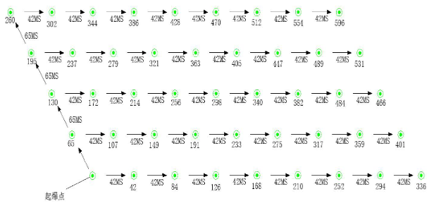
图4-1 爆破起爆顺序及联结方式示意图
穿爆工作临近最终边坡时，后排孔应采用预裂爆破技术，预裂爆破应先于主药包起爆，其时间差要保证人造断层的形成，一般应大于50ms。并降低单段爆破炸药量，尽可能降低爆破效应对边坡的破坏作用，并形成较平整的台阶坡面。
2、装载运输
根据矿山生产能力，合理考虑设备铲装比及其作业参数，与台阶高度和运输设备等配套，设计采用挖掘机单斗-自卸卡车间断式作业方式，选用卡特340D2L型液压挖掘机用于剥离和采矿，选用欧曼GTL 25t自卸汽车装载运输矿岩。主要设备具体参数如下表：
表4-5卡特彼勒340D2L型液压挖掘机性能参数表
规格 |  | 性能 |  | 主体尺寸 |  | 作业范围
整机工作重量 (kg): | 38900 | 回转速度(rpm): | 8.98 | 运输总长度 (mm) | 11120 | 最大挖掘半径(mm): | 10763
铲斗容量  (方): | 2.12 | 行走速度(Km/h): | 3.0/4.6 | 运输总宽度 (mm) | 3520 | 最大挖掘深度 (mm): | 6495
斗杆挖掘力 (kN): | 167 | 爬坡能力(%): | 70/35° | 运输总高度 (mm) | 3530 | 最大挖掘高度 (mm): | 10053
发动机厂家 | Cat ® C9型发动机 | 最大牵引力 (kN): | 443 | 排量（L） | 8.8 | 最大卸载高度 (mm): | 6845
功率（kW） | 343/2100 | 铲斗挖掘力 (kN): | 329 | 排放标准 | 国四 | 最大挖掘距离 (mm): | 10515

①估算单台挖掘机的班生产能力为：
计算公式Q_{B}=(3600×T)/t×E×K_{m}×η×1/K_{s}=793.73 m³/台班
②单台挖掘机年生产能力为：
计算公式Q_{N} =Q_{B}×n×N=23.81万m³/台班年
式中：Q_{B}—挖掘机台班生产能力，m³/台班；
T—每班作业小时数，8h；
E—铲斗容积，m³，2.12m³；
K_{m}—铲斗装满系数，取0.9；
η—挖掘机工作时间利用系数，0.65；
t—挖掘机装车的一次工作时间，30s；
K_{s}—物料在铲斗中得的松散系数，取1.5。
Q_{N}—挖掘机台班生产能力，m³/台班·a；
N—年工作天数，300d；
n—日工作班数，1班；
表4-6 自卸汽车参数一览表
序号 | 计算项目 | 单位 | 计算符号及公式
1 | 矿山年工作天数 | 天 | S | 300
2 | 矿山每天工作班数 | 班/天 | C | 1
3 | 汽车额定载重量 | t | G | 25
4 | 载重利用系数 |  | K1 | 0.9
5 | 运输不均衡系数 |  | K | 1.1
6 | 平均单程运输距离 | 公里 | L | 1.5
7 | 平均运行速度 | 公里/h | V | 15
8 | 装车时间 | 分 | t装 | 5
9 | 运行时间 | 分 | t运=2L×60/V | 12
10 | 卸载时间 | 分 | t卸 | 3
11 | 调头及其它 | 分 | t调等 | 7
12 | 汽车周转一次时间 | 分 | t=t装+t卸+t运+t调等 | 15
13 | 汽车实际载重 | t | Q1＝GK1 | 22.5
14 | 每班工作时间 | h | T | 8
15 | 班工作时间利用系数 |  | K2 | 0.8
16 | 台班运输次数 | 次 | η=60×K2×T/t | 25.6
17 | 单车台班运输能力 | t/台班 | A=η×Q1 | 576
18 | 矿山班产量 | m³ | Q班 | 1587.456
19 | 汽车出车率 | ％ | K3 | 80
20 | 单车台年运输能力 | 万t/台年 | Q=A×S×C×K3 | 13.824

3、辅助作业
用于采场平整、扫道、作业场地作业等辅助作业，另外为降低运输公路的粉尘，以便为作业人员提供一个好工作环境，选用东风18m³洒水车用于矿山洒水除尘。
表4-7江特东风洒水车主要技术参数表
产品名称 | 洒水车 | 外型尺寸(mm) | 9900×2480×3200
底盘型号 | DF1163GDP6DJ1 | 罐体容积(m³) | 17.58
总质量(kg) | 10490 | 接近/离去角(°) | 29/10
额定质量(kg) | 16750 | 前悬/后悬(mm) | 1250/3000
整备质量(kg) | 8055 | 最高车速(km/h) | 85
轴数 | 3 | 前轮距(mm) | 1940
轴荷（Kg） | 7000 | 后轮距(mm) | 1860
4、排土场
矿区内除原采场剥离表土用于闭坑治理复垦外，剩余区内开采区域均未剥离，设计利用原采场内上山运输道路至顶部首采阶段进行剥离作业，并将剥离的表土存放至临时排土场，设计有内外临时表土场。露天矿外临时排土场布置在北侧地表境界外出入口，沿境界帮布置。内排土场位于原采场内，靠采场边坡布置。剥离的表土用于后期土地复垦，剥离的矿岩运至工业场地直接加工销售。临时排土场参数见表4-8。
表4-8 设计临时排土场参数表
序号 | 技术参数 | 单位 | 外排土场 | 内排土场 | 备注
1 | 占地面积 | hm² | 0.73 | 1.95 | 先期临时存放表土，后期依据开采计划动态调整
2 | 最大排弃标高 | m | 不超过地形标高200m | 不超过采坑顶标高243m | 先期临时存放表土，后期依据开采计划动态调整
3 | 稳定帮坡角 | ° | 33 | 36-38 | 先期临时存放表土，后期依据开采计划动态调整
4 | 最终松散系数 |  | 1.2 | 1.2 | 先期临时存放表土，后期依据开采计划动态调整
5 | 排土场备用系数 |  | 1.05 | 1.05 | 先期临时存放表土，后期依据开采计划动态调整
6 | 设计最大库容 | 万m³ | 3.3 | 40.8
7 | 排土台阶高度 | m | - | 10
8 | 设拦挡设施 |  | 否 | 否 | 堆砌高度小于120m，且不在沟谷处
5、供电供水系统
设计利用原矿区东侧工业场地内变电房，由附近电网直接供电，选用单回路供电电源供电，可以满足矿山用电设备用电。生活生产用水采用送水车定期送水，可以保证用水要求。
6、总平面布置
工业广场布置位于原矿区东南侧，场地内原有的加工厂房、变电房、办公房等生产生活设施齐全，直接利用即可满足前期生产需要。

8、采剥进度计划
矿山开采矿种为建筑用白云岩、石英砂岩，矿山拟建生产规模为43万m³/a，开采顺序为自上而下分台阶开采，矿体上覆剥离物先行按计划进行剥离，矿石不分采，矿山服务年限约10年。计划不需基建即可投产，投产即可达产。按上述基本条件编制采掘进度计划。
（1）生产剥采比均衡
露天矿生产期的剥采比按服务年限10年、生产规模43万m³/a进行了均衡，均衡后的生产剥采比见表4-9。
表4-9 生产剥采比均衡表
项目时期 | 生产能力  （万m³/a） | 生产剥采比  （m³/m³） | 年限  （a）
生产期1 | 43.00 | 1.34 | 1
生产期2 | 43.00 | 0.82 | 2
生产期3 | 43.00 | 0.68 | 3
生产期4 | 43.00 | 0.31 | 4
生产期5 | 43.00 | 0.26 | 5
生产期6 | 43.00 | 0.03 | 6
生产期7 | 43.00 | 0.03 | 7
生产期8 | 43.00 | 0.01 | 8
生产期9 | 43.00 | 0.001 | 9
生产期10 | 39.06 | 0.001 | 10
（2）开采进度计划
本次对各年度需要剥离的岩石量进行了估算，实际剥离情况以矿山生产为主，露天矿开采进度计划见表4-10。
表4-10矿山开采进度计划表
年度  （a） | 剥离量  （万m³） | 剥离量累计  （万m³） | 矿石量  （万m³） | 矿石量累计  （万m³） | 工作阶段标高  （m） | 生产剥采比  （m³/m³）
1 | 57.65 | 57.65 | 43.00 | 43.00 | 220～260、210 | 1.34
2 | 35.47 | 93.11 | 43.00 | 86.00 | 210、200 | 0.82
3 | 29.21 | 122.32 | 43.00 | 129.00 | 190、200 | 0.68
4 | 13.34 | 135.66 | 43.00 | 172.00 | 190～200 | 0.31
5 | 11.08 | 146.74 | 43.00 | 215.00 | 190～200 | 0.26
6 | 1.42 | 148.16 | 43.00 | 258.00 | 180～190 | 0.03
7 | 1.42 | 149.59 | 43.00 | 301.00 | 180～190 | 0.03
8 | 0.58 | 150.17 | 43.00 | 344.00 | 180～190 | 0.01
9 | 0.04 | 150.21 | 43.00 | 387.00 | 170～180 | 0.001
10 | 0.03 | 150.24 | 39.06 | 426.06 | 170～180 | 0.001
主要设备：卡特彼勒 340D2L液压挖掘机（斗容2.12方）、福田欧曼GTL卡车

9、矿山防治水方案
矿区地势大体是西南高东北低的地形，开采矿体位于当地侵蚀基准面以上，矿坑涌水量应为露天采坑大气降水落入量和地下水涌水量之和。由于地下水含水层富水性弱，补给全部来源于大气降水，且富水性弱。因此，露天采坑涌水量预测可全部视为大气降水落入量。。
计算公式为Q= XF/t
式中：Q-矿坑涌水量
X-年平均降水量（一般取丰水年资料），m；
F-汇水面积，m²；
T-一年时间，d。
矿区年平均降水量为0.750m，日最大降水量0.186m，8月平均降雨量0.224m，矿坑开采区周围汇水面积为200814m²，计算时间为一年。未来矿坑全年日平均涌水量、矿坑日最大涌水量和8月平均涌水量预测结果分别为413m³/日、37351m³/日和1451m³/日。
表4-11 露天开采采坑涌水量预测表
 | 采场涌水量（m³/d）
预测标高 | 正常 | 最大 | 8月份
170m | 413 | 37351 | 1451
综上所述，矿山露天采场东南侧出入口、东北侧地势较低，西南侧虽位于山坡地带，但汇水面积较小，可根据地形条件自然排水，露天采场封闭圈为170m标高，可在暴雨时选择300QJ200-20/1型潜水泵（扬程20m、流量为200m³/h）进行排水。

（三）拟建生产规模
1、本次设计拟建生产规模
根据开采技术条件，结合矿山实际情况，根据矿山规划，设计确定矿山拟建生产规模为43万m³/a。
2、生产规模验证
1）矿山规模
根据矿山规模43万m³/a，平均剥采比为0.35，平均年剥采岩矿量58.05万m³。考虑采场条件，按采矿工作面布置的铲装设备台数验证产量如下：
A=N×n×Q=71.43万m³/a
式中：A－露天矿可能达到的年生产能力，万m³/a
N－布置 2台斗容 2.12m3 的挖掘机
Q－斗容 2.12m3 挖掘机生产能力 23.81万m³/a
n－工作阶段数，1.5个台阶
计算结果可知该露天矿山平均达到的年生产能力为71.43万 m³/a，大于年平均剥离量58.05万t/a。
2）按矿山采矿工程延深速度验证生产能力
A =PVη/h=77.59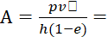万m³/a
式中：A－露天矿可能达到的年生产能力，万m³/a
P－具有代表的台阶矿石量，200m～210m 51.73万m³
V－矿山采矿工程延深速度，15m/a
h－阶段高度，10m
η-矿石回采率，100%
计算结果可知该露天矿山完全可以达到年生产能力43万m³/a。
3、矿山服务年限
矿山服务年限计算如下：
T=Q/A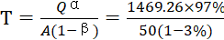=9.9≈10年
式中：T—矿山服务年限，年；
A—生产规模 43万m³；
Q—设计可采资源量，426.06万m³；
经计算，矿山生产年限为10年，自采矿许可证颁发之日起算。
3.工作制度
该矿山年产量为43万m³/a，建设规模属中型矿山；矿山工作制度采用间断工作制，年工作300天，每天1班，每班8小时。

（四）资源综合利用
1、选矿回收率
建筑用石料一般不进行选矿作业，选矿回收率指标100%。
2、综合利用率
本矿开采矿种为建筑用白云岩、石英砂岩，无其他伴生矿产资源存在，不涉及共伴生矿产的综合利用。运至工业场地的块石和碎石可根据建筑用砂石的不同规格要求，通过破碎、筛分出不同粒度级配的产品。初步设计的产品型号有碎石1-3、碎石1-2、碎石0-5及石粉等，以满足不同建筑工程的需求。
3、资源保护
受矿区范围限制，本方案暂时未设计利用的资源主要为露天台阶压占矿量，为保证生产安全，矿山企业必须严格按照设计预留终了边坡高度和角度，不得擅自改变、破坏开采。

五、结论

（一）资源储量与估算设计利用资源量
1、保有资源储量
根据2025年3月辽宁省第九地质大队有限责任公提交《辽宁省铁岭县李千户镇金家沟村建筑用白云岩矿详查报告》及评审备案文件，勘查程度达到详查，截止到2025年2月28日，求得勘查区内（+170m以上）建筑用石料总计推断+控制（TD+KZ）资源量总计******万立方米，其中控制（KZ）资源量为******万立方米，推断（TD）资源量为******万立方米。储量规模为小型。
2、设计利用资源储量
通过露天采场境界及采场参数圈定，露天开采西南山坡海拔较高，沿西北至矿区西部拐点压覆矿量较多，损失资源量约88.88万m³，设计利用资源量约426.06万m³。

（二）申请采矿权矿区范围
根据《辽宁省铁岭县李千户镇金家沟村建筑用白云岩矿详查报告》及评审备案文件，结合矿体分布特点，设计采用露天开采系统进行开采。拟申请矿区范围内地形最高标高为262m，申请开采深度上限标高为262m，申请开采深度下限标高为170m。整体开采深度由+262至+170m。申请矿区面积为0.2km²，矿区范围拐点坐标见表5-1。
表5-1 申请矿区范围拐点坐标一览表
拐点  编号 | 2000国家大地坐标系 |  | 备注
拐点  编号 | X | Y | 备注
1 |  |  | 矿区面积0.2km²  开采标高  262m-170m
2 |  |  | 矿区面积0.2km²  开采标高  262m-170m
3 |  |  | 矿区面积0.2km²  开采标高  262m-170m
4 |  |  | 矿区面积0.2km²  开采标高  262m-170m
5 |  |  | 矿区面积0.2km²  开采标高  262m-170m
6 |  |  | 矿区面积0.2km²  开采标高  262m-170m
7 |  |  | 矿区面积0.2km²  开采标高  262m-170m
8 |  |  | 矿区面积0.2km²  开采标高  262m-170m
9 |  |  | 矿区面积0.2km²  开采标高  262m-170m
10 |  |  | 矿区面积0.2km²  开采标高  262m-170m
11 |  |  | 矿区面积0.2km²  开采标高  262m-170m
12 |  |  | 矿区面积0.2km²  开采标高  262m-170m
13 |  |  | 矿区面积0.2km²  开采标高  262m-170m
14 |  |  | 矿区面积0.2km²  开采标高  262m-170m
15 |  |  | 矿区面积0.2km²  开采标高  262m-170m
16 |  |  | 矿区面积0.2km²  开采标高  262m-170m
17 |  |  | 矿区面积0.2km²  开采标高  262m-170m
18 |  |  | 矿区面积0.2km²  开采标高  262m-170m
19 |  |  | 矿区面积0.2km²  开采标高  262m-170m

（三）开采矿种
本次方案设计开采矿种为建筑用白云岩、石英砂岩。

（四）开采方式、开采顺序、采矿方法
1、开采方式
本次设计开采方式为露天开采。
2、 开采顺序
设计自南东向北西，自上而下分台阶开采。在境界内根据采场地形条件、矿体出露情况、矿体走向及开拓运输系统布置方式，形成作业平台后划分采剥工作线（带），创造扇形采剥作业面进行推进开采。
3、采矿方法
该矿山属于山坡露天矿山，开采顺序为自上而下分层开采。设计采用单台阶作业，由高至低逐个台阶开采，台阶高度10m，坡面角65º，推进至最终边帮时，每两个台阶并段。矿区内的剥离量主要为矿体上覆表土及风化层，采用挖掘机-卡车联合作业直接剥离的方式进行开采。

（五）拟建生产规模、矿山服务年限
矿山拟建生产规模为建筑用白云岩、石英砂岩（不分）43万m³/年，矿山服务年限约为10年。

（六）资源综合利用
本次设计矿山开采回采率为100%，满足建筑用石料矿山开采回采率一般指标要求；矿区内除建筑用白云岩、石英砂外，无其他伴生矿产资源存在，不涉及共伴生矿产的综合利用。根据建筑用砂石的不同规格要求，通过破碎、筛分出不同粒度级配的产品，以满足不同建筑工程的需求。

